BAB I PENDAHULUAN
  - Latar Belakang
Wilayah Sumatera saat ini terdiri dari sistem Interkoneksi Sumatera dan sistem – sistem isolated. Sebagian besar sistem isolated berada di kepulauan dan sebagian lokasinya jauh dari Pulau Sumatera. Per tahun 2025 menurut data Peta Eksisting Jaringan Transmisi Sumatera dan RUPTL 2025-2034, Sistem Sumatera telah terinterkoneksi melalui backbone 275 kV yang telah beroperasi dari Sumatera Utara sampai Sumatera Selatan, di harapkan dengan adanya interkoneksi jaringan 275 kV Sumatera tersebut, keandalan sistem Sumatera dapat meningkat juga dapat mengoptimalkan penyaluran pembangkitan yang berasal dari Sumatera Selatan dan Jambi ke pusat beban secara ekonomis. Sumber daya energi seperti batu bara, panas bumi dan gas cenderung lebih banyak tersedia di Sumatera Bagian Selatan sehingga di wilayah inilah banyak di bangun PLTU Batubara dan PLTP di mana sebagian energi yang di bangkitkan tersebut akan di transfer ke sub sistem yang kekurangan pasokan daya seperti sub Sistem Sumbagut dan Sub sistem Lampung melalui sistem transmisi tegangan ekstra tinggi.
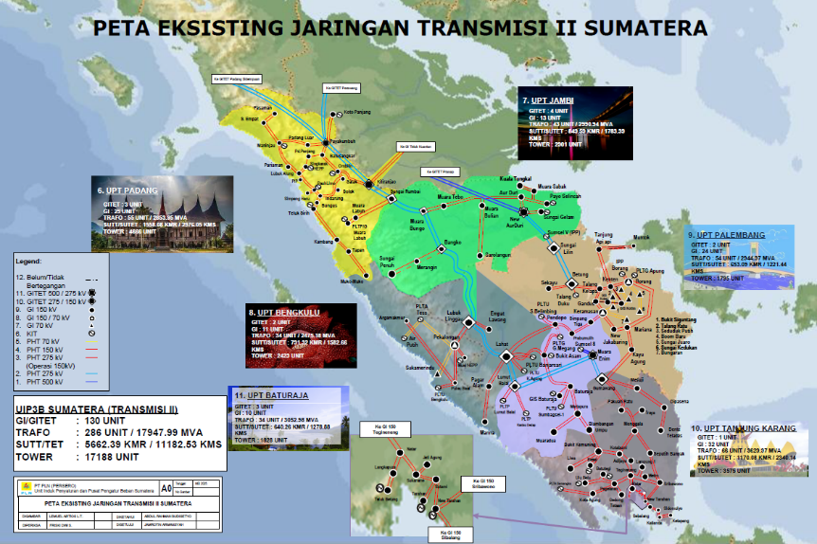
Gambar 1. 1 Peta Transmisi Sumatera
(T.Pura, n.d.)
Berdasarkan data beban Sistem Sumatera yang di peroleh dari UIP3B Sumatera melalui Draft Kajian Kelayakan Proyek Pembangunan GITET 275 kV Lampung-1, SUTET 275 kV Gumawang-Lampung serta Rekonfigurasi SUTT eksisting terkait, per Desember 2024 beban puncak Sub sistem Lampung mencapai angka 1.050 MW dengan kapasitas Daya Mampu Pembangkitan hanya mencapai angka 624 MW, sedangkan data beban puncak tertinggi yang tercatat pada RUPTL 2025-2034 per Oktober 2024 sebesar 1.318 MW dengan Daya Mampu Netto pembangkitan sebesar 762,3 MW. Data tersebut menunjukkan bahwa Sub Sistem Lampung mengalami kondisi defisit daya. Sedangkan pada Sub Sistem Sumatera Selatan di tanggal dan tahun yang sama, beban puncak sistem hanya mencapai angka 1.173 MW dengan kapasitas Daya Mampu Pembangkitan sebesar 2.159 MW. Angka ini menunjukkan bahwa Sub Sistem Sumatera Selatan mengalami surplus daya, sesuai dengan informasi yang tertera pada RUPTL 2021-2030 bahwa sumber daya energi seperti batu bara, panas bumi dan gas cenderung lebih banyak tersedia di wilayah ini sehingga banyak di bangun PLTU Batubara dan PLTP. Surplus daya pada Sub Sistem Sumatera Selatan ini akhirnya di transfer ke Sub sistem yang mengalami defisit daya di antaranya adalah Lampung, Jambi dan Bangka seperti pada informasi yang tercantum pada Gambar 2.1
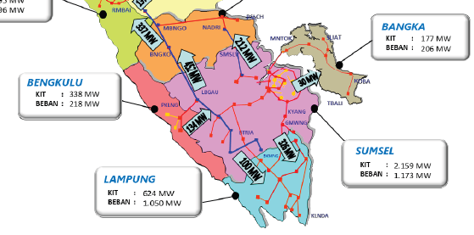
Gambar 1. 2 Peta Aliran Daya Sumatera Bagian Selatan
(Incomer, 2025)
Menurut informasi yang tercantum pada RUPTL Tahun 2021-2030, bahwa pasokan daya Sub sistem Lampung sangat bergantung pada kinerja PLTU Tarahan dan PLTU Sebalang, dan saat ini telah terdapat dua jalur transfer daya eksisting dari Sumatera Selatan menggunakan transmisi 150 kV guna mencukupi kebutuhan beban di Sub Sistem Lampung. Namun kedua jalur transfer daya eksisting tersebut hampir mencapai batas kapasitas hantar daya untuk tegangan 150 kV. Hal ini di pengaruhi juga oleh naiknya tingkat beban di Sub Sistem Lampung yang mana per tanggal 1 Juli 2025 total akumulasi beban puncak di Sub sistem Lampung menurut data beban GI dari UPT Tanjung Karang mencapai angka 1.189 MW. Apabila sewaktu - waktu salah satu pembangkit besar pada Sub sistem Lampung perlu melakukan overhoul yang mengharuskan generator terlepas dari sistem, dapat di perkirakan Sub sistem
Lampung collapse, sebab tidak memiliki back up pasokan daya yang dapat menyuplai daya listrik. Salah satu strategi yang di realisasikan oleh PT. PLN (Persero) untuk mengatasi permasalahan defisit daya tersebut adalah dengan pembangunan infrastruktur transmisi tegangan ekstra tinggi yaitu SUTET (Saluran Udara Tegangan Ekstra Tinggi) 275 kV dan GITET (Gardu Induk Tegangan Ekstra Tinggi) 275 kV pada Sub sistem Lampung yang belum terinterkoneksi dengan Sistem Backbone 275 kV Sumatera. Jalur tersebut terhubung dengan GITET Gumawang yang berlokasi di Sumatera Selatan.
Pembangunan GITET 275 kV ini akan berdampak pada Sub sistem 150 kV Lampung sebab dengan adanya interkoneksi ini Sub sistem Lampung akan menerima aliran daya dari pembangkitan yang ada di Sumatera Selatan, sehingga perlu di lakukan evaluasi dan analisis mengenai kondisi aliran daya Sub sistem Lampung sebelum dan sesudah Interkoneksi GITET 275 kV Lampung-1 mengenai losses dan profil tegangan GI sistem transmisi Lampung. Pada penelitian ini di lakukan analisis aliran daya dalam III Kondisi. Kondisi I adalah analisis aliran daya Sub sistem Lampung eksisting ketika belum terdapat interkoneksi dengan GITET 275kV pada sistem Lampung dengan beban per Juli 2025. Kondisi II adalah analisis aliran daya Sub sistem Lampung ketika belum terdapat interkoneksi dengan GITET 275 kV tetapi telah di tambahkan akumulasi pertumbuhan beban hingga tahun 2030. Kondisi ke III adalah analisis aliran daya Sub sistem Lampung ketika telah terdapat interkoneksi dengan GITET 275kV dengan akumulasi pertumbuhan beban hingga tahun 2030. Selain analisis aliran daya dengan ketiga kondisi tersebut, penelitian ini juga menganalisis kondisi kestabilan Sub sistem Lampung sebelum dan sesudah adanya interkoneksi GITET 275 kV Lampung-1 dengan skenario pelepasan PLTU Tarahan menggunakan analisis kestabilan transien dengan bantuan Software analisis DigSILENT Power Factory 2024.

  - Rumusan Masalah
Berdasarkan latar belakang tersebut maka pada penelitian ini terdapat beberapa rumusan masalah, di antaranya adalah :
- Bagaimana permodelan interkoneksi sistem transmisi Sumatera Bagian Selatan tahun 2025?
- Bagaimana evaluasi kondisi aliran daya dan losses Sub sistem Lampung sebelum dan sesudah Interkoneksi GITET 275 kV Lampung-1 dengan asumsi pertumbuhan beban hingga tahun 2030?
- Bagaimana kondisi kestabilan transien Sistem Sumbagsel setelah interkoneksi GITET 275 kV Lampung-1 dengan asumsi beban tahun 2030?
  - Tujuan
Mengacu pada rumusan masalah yang telah di tentukan tersebut maka penelitian ini memiliki tujuan yang menjadi penguat, yakni sebagai berikut :
- Memodelkan interkoneksi transmisi Sumatera Bagian Selatan tahun 2025.
- Mengidentifikasi pengaruh interkoneksi GITET 275 kV Lampung-1 terhadap kondisi aliran daya secara keseluruhan, meliputi losses dan profil tegangan GI di Sub Sistem Lampung eksisting dan pada tahun 2030.
- Mengidentifikasi pengaruh integrasi GITET 275 kV Lampung-1 terhadap kestabilan transien Sistem Sumbagsel pada tahun 2030.
  - Manfaat
Dengan adanya penelitian ini maka di harapkan dapat memberikan insight yang bermanfaat di antaranya adalah :
- Memberikan gambaran mengenai kondisi Sub sistem Lampung dan Interkoneksi sistem Transmisi Sumatera Bagian Selatan pada tahun 2025 eksisting dan kondisi Sub sistem Lampung dengan pertumbuhan beban pada tahun 2030, sebelum maupun setelah adanya interkoneksi dengan Sistem Sumatera Bagian Selatan melalui interkoneksi GITET 275 kV Lampung-1.
- Memberikan pemahaman mengenai dampak interkoneksi GITET 275kV Lampung-1 terhadap aliran daya Sub sistem Lampung pada kondisi beban eksisting dan kondisi pertumbuhan beban pada tahun 2030.
- Memberikan rekomendasi kepada PT. PLN (Persero) mengenai kestabilan transient Sub sistem Lampung tahun 2030 dengan skenario pelepasan PLTU Tarahan yang ada di Sub sistem Lampung.
  - Ruang Lingkup
Guna membatasi permasalahan yang di bahas pada penelitian ini agar tetap terfokus pada satu pembahasan, maka penulis membatasi ruang lingkup permasalahan penelitian ini menjadi :
- Penelitian ini berfokus pada transmisi 150 kV Sub sistem Lampung berdasarkan kondisi tahun 2025 dengan menggunakan perangkat lunak DigSILENT Powerfactory 2024.
- Topik yang di kaji yakni interkoneksi Sistem Sumatera Bagian Selatan dengan Sub sistem Lampung melalui interkoneksi GITET 275 kV dengan kondisi Sub sistem Lampung eksisting dan kondisi pertumbuhan beban hingga tahun 2030.
- Parameter yang di amati meliputi losses dan profil tegangan sistem transmisi Lampung serta kestabilan transien Sistem Sumbagsel dengan skenario pelepasan PLTU Tarahan.
- Penelitian ini hanya fokus pada analisis aliran daya sistem dan Kestabilan Transien Sistem Sumbagsel tanpa membahas aspek proteksi dan koordinasi relay.
  - Kebaharuan
Kebaharuan dalam penelitian ini terdapat pada data yang di gunakan di mana data tersebut merupakan data kelistrikan terbaru Sub sistem Lampung dan transmisi 150 kV Lampung tahun 2025 dengan adanya interkoneksi GITET 275 kV yang berasal dari Sistem Sumatera Bagian Selatan. Sehubungan dengan baru akan terlaksananya interkoneksi antara Sistem Sumatera Bagian Selatan dengan Sub sistem Lampung menggunakan Tegangan Ekstra Tinggi maka saat ini belum terdapat studi literatur yang membahas mengenai stabilitas Sub sistem Lampung dengan adanya Interkoneksi GITET 275 kV Lampung-1 dengan skenario lepasnya pembangkit besar yang ada di Sub sistem Lampung.
  - Hipotesis
Berdasarkan latar belakang yang informasinya bersumber dari RUPTL 2021-2030 tersebut, Sub sistem Lampung saat ini tidak memiliki cadangan daya dan hanya bergantung pada PLTU Tarahan dan PLTU Sebalang sehingga ketika salah satu dari keduanya terjadi gangguan, diperkirakan di Sub sistem Lampung akan collaps. Maka dengan adanya interkoneksi dengan Sistem Sumatera melalui adanya GITET ini maka ketika salah satu dari kedua pembangkit tersebut gangguan, akan tetap ada supply daya dari pembangkit pada sistem Sumatera Selatan, sehingga Stabilitas sistem dari Sub sistem Lampung akan terjaga.

